2. Получить консультацию по вопросам лечения и реабилитации наркозависимых граждан можно также по телефонам:
- БУЗ ВО «Вологодский областной наркологический диспансер № 1»: 27-73-76;
- Центр медико-психологической помощи БУЗ ВО «Вологодский областной наркологический диспансер № 1»: 51-37-83, 57-35-03.
В сентябре 2010 года в Российской Федерации Фондом поддержки детей, находящихся в трудной жизненной ситуации, совместно с субъектами Российской Федерации введен единый общероссийский номер детского телефона доверия 8-800-2000-122.
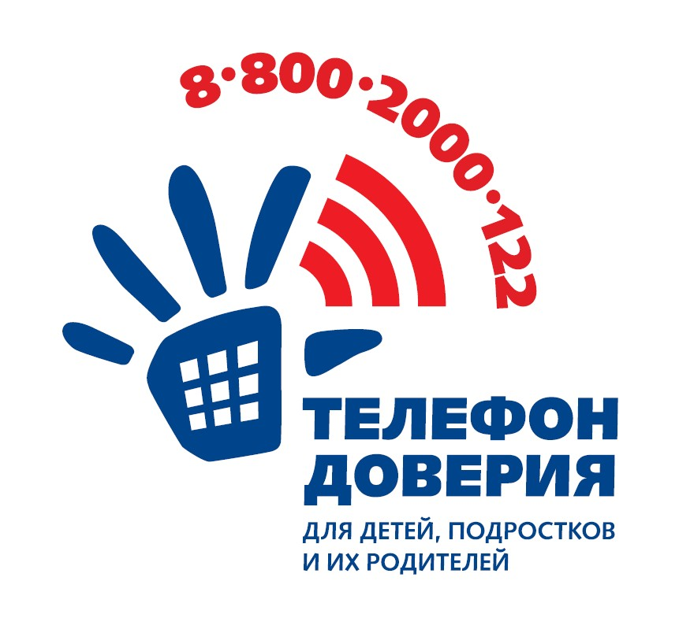
Конфиденциальность и бесплатность – два основных принципа работы детского телефона доверия. Это означает, что каждый ребенок и родитель может анонимно и бесплатно получить психологическую помощь и тайна его обращения на телефон доверия гарантируется.

ДРУЗЬЯ, ПОМНИТЕ, ВАШЕ ЧЕТКОЕ И УВЕРЕННОЕ «НЕТ» ПРИЕМУ НАРКОТИКОВ И ЕСТЬ ИСТИННОЕ ПРОЯВЛЕНИЕ НЕЗАВИСИМОСТИ И ПОЗИЦИИ ВЗРОСЛОГО ЧЕЛОВЕКА.

Сделай правильный выбор!
Твое будущее в твоих руках

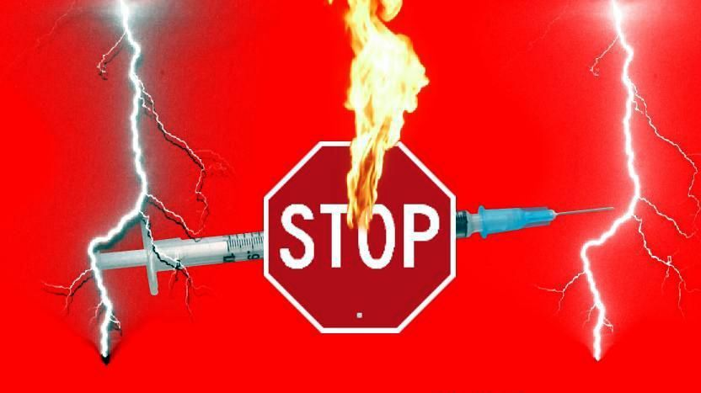


ПРОКУРАТУРА ВОЛОГОДСКОЙ ОБЛАСТИ

ПАМЯТКА
(для несовершеннолетних)

«СКАЖИ НАРКОТИКАМ – НЕТ!!!!»

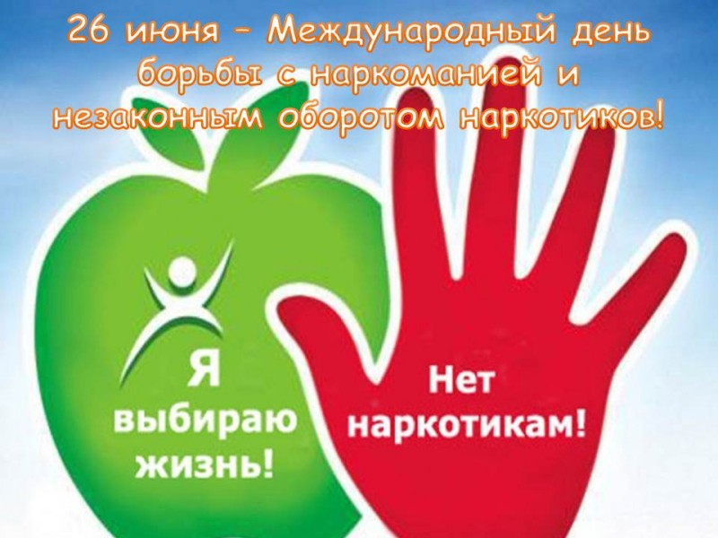

г. Вологда

2017 год

Тебе повезло, что ты родился.
Жизнь – сложна, вокруг столько соблазнов, что порой трудно сделать правильный выбор, чтобы не навредить себе и окружающим.
В настоящее время ты растешь, развиваешься, строишь планы на будущее и вдруг решил «познакомиться» с запретным веществом.
Поговорим, что может с тобой или твоими друзьями произойти, если ты заинтересуешься употреблением наркотических веществ.
ПОМНИ!!!

Наркомания – заболевание, развивающееся при злоупотреблении наркотическими веществами, выражающееся в патологическом влечении к этим веществам.

ЧТО С ТОБОЙ ПРОИЗОЙДЕТ!
- С твоим организмом!
• пострадает головной мозг (хуже будешь запоминать информацию, нарушится речь, внимание, не сможешь долго концентрироваться, будут путаться мысли);
• поражение печени;
• сердечный приступ;
• непрекращающийся насморк и (или) кашель;
• галлюцинации;
• поражение легких;
• поражение кожи;
• расстройство функции половых органов;
• заражение половыми инфекциями;
• заражение ВИЧ-инфекциями и СПИДом.

Течение болезни очень тяжелое и заканчивается катастрофически

- С твоей жизнью!
• потеря свободы - ты зависим (первоначальное получение удовольствия всегда сопровождается долговой «ямой» – сначала ты пробуешь из интереса, потом употребляешь из потребности);
• жизненные планы нарушаются (мечтаешь поступить в ВУЗ – не сможешь, т.к. вследствие ухудшения здоровья, оценки по предметам будут ниже, поведение -хуже; хочешь устроиться на престижную высокооплачиваемую работу – не получится, т.к. ни один работодатель не сможет поручить выгодное дело чтобы платить достойную заработную плату, да и сам ты в силу своего здоровья не сможешь ее выполнять);
• конфликты с семьей и близкими тебе людьми (изменение линии поведения – ты становишься агрессивным, злым, грубишь, хамишь, потерял интерес к привычным вещам, похож на зверька только с природными рефлексами – поесть, поспать);
• потеря настоящих лучших друзей. Ты приобретешь только сообщников по несчастью;
• если ты влюблен (а), поймет ли твой любимый человек «новое увлечение», а главное примет ли. Однозначно, человек со здоровой психикой этого не допустит;
• смена жизненных ориентиров (лидер, душа компании ты превращаешься в обрюзгшего, неинтересного человека);
• рождение здоровых, полноценных детей – такого не бывает, у детей, родители которых употребляют наркотические вещества, всегда имеются патологии рождения и развития;
• летальный исход.

- Проблемы с законом!

Человек в состоянии «наркотического опьянения» склонен к совершению правонарушений как административных, так и уголовных, а в отношении этих людей совершаются так же противозаконные действия. Это возможность попасть в криминальную среду.

Наркотик может разрушить твою душу, твое тело, лишить тебя свободы и жизни!

ТЕБЕ ЭТО НАДО?



Сказать «Нет» иногда бывает трудно и взрослому человеку.
Любой школьник имеет право принимать решения, говорить «Нет» и при этом не следует чувствовать себя виноватым.

- «Нет, я не употребляю наркотики».
Это ответ, который не требует объяснения и может звучать вслед за предложением любого вида наркотиков.

- «Нет, спасибо мне надо идти на тренировку. Нет, я лучше пойду прогуляюсь. Нет, не хочу больших неприятностей».

Рациональное обоснование отказа не вызовет удивления у тех людей, которые предлагают попробовать наркотик. Этот также не вызовет у них особых опасений – они убедятся, что Вы не их жертва и очень быстро потеряют интерес.

- На вопрос «Тебе слабо?» можно ответить следующим образом: «Мне слабо сидеть на игле всю свою оставшуюся жизнь». «Спасибо, нет. Это не в моем стиле». «Наркотики меня не интересуют». « У меня аллергия», «Нет, я не рискну своим здоровьем»; «Нет, меня это не интересует, я все знаю».
- Если давление будет все настойчивее, нужно помнить, что всегда можно просто уйти.

Отказаться всегда трудно, если компания не уважает твое мнение, друзья ли это?



Можно годами расплачиваться за «счастливые» минуты.

ЕСЛИ ВАМ НУЖНА ПОМОШЬ,
вот телефоны, по которым ты сможешь обратиться со своей бедой.

Не оставайся равнодушным и к проблемам друзей!

УМВД России по Вологодской области

Телефон доверия 79-45-83 ( круглосуточно, анонимно).
Телефон дежурной части 79-44-35

По вопросам, требующим незамедлительного реагирования, звоните по телефону 02.

